VERTIKALAUS KELTUVO JURBARKO NAUJAMIESČIO PROGIMNAZIJOJE ĮRENGIMO DARBŲ
TECHNINĖ SPECIFIKACIJA

1. BENDRA INFORMACIJA
Jurbarko rajono savivaldybės administracija, įmonės kodas 188713933 (toliau – Perkančioji organizacija), perka šiuos darbus (toliau – Darbai):
1.1. vertikalaus keltuvo Jurbarko Naujamiesčio progimnazijoje įrengimo darbai.

2. INFORMACIJA APIE DARBUS
2.1. Perkamų darbų atlikimo vieta –Kalninės g. 39 Jurbarko miestas, Jurbarko r. sav. Objekto kategorija - ypatingasis statinys, statinio paskirtis – mokslo paskirties pastatas, statybos rūšis – statinio kapitalinis remontas.
2.2. Darbai turi būti atliekami vadovaujantis Lietuvos Respublikos įstatymais bei jų įgyvendinamaisiais teisės aktais, reglamentuojančiais statybos, remonto ir su tuo susijusių darbų teikimą. Pasikeitus teisės aktų nuostatoms, būtina vadovautis jų aktualiomis redakcijomis.
2.3. Rangovas privalo informuoti perkančiąją organizaciją apie darbų eigą, užtikrinti, kad darbai būtų suteikti sutartyje bei užsakymuose nustatytais terminais bei garantuoti, kad atlikti darbai atitinka teisės aktų nustatytus reikalavimus.
2.4. Rangovas įsipareigoja užsakymo vykdymo eigoje derinti informaciją, susijusią su užsakomais darbais, Perkančiajai organizacijai priimtinu būdu (pvz.: el. paštu, telefonu ar kt.).

3. DARBŲ APIMTYS
3.1. Perkamų Darbų apimtys nurodytos Techniniame darbo projekte Nr. 25-02-AS-TDP „Visuomeninės paskirties grupės, mokslo paskirties pastato Kalninės g. 39, Jurbarke, kapitalinio remonto projektas“, IŠSKYRUS PROJEKTE NUMATYTUS ŠIUOS DARBUS, KURIE Į PERKAMŲ DARBŲ APIMTĮ NEĮEINA IR RANGOVAS, TEIKDAMAS PASIŪLYMĄ, NETURI SKAIČIUOTI Į PASIŪLYMO KAINĄ ŠIŲ DARBŲ :

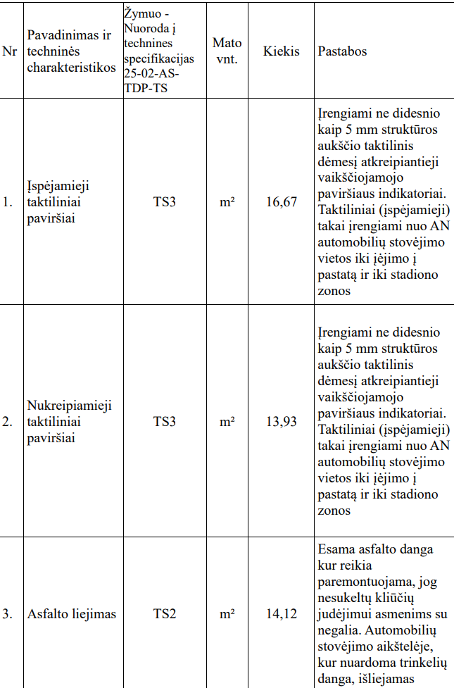
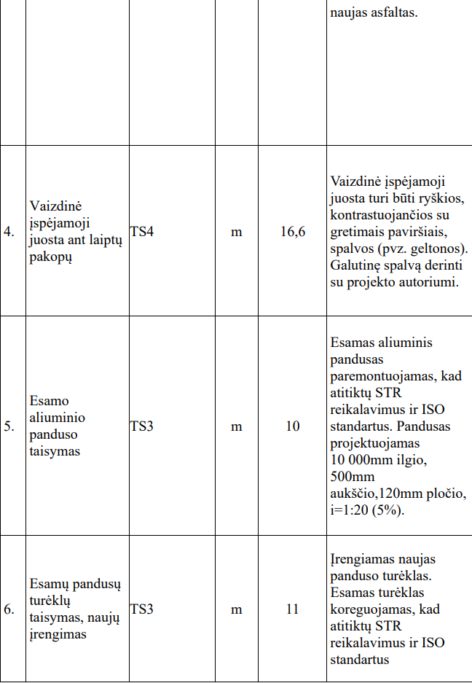
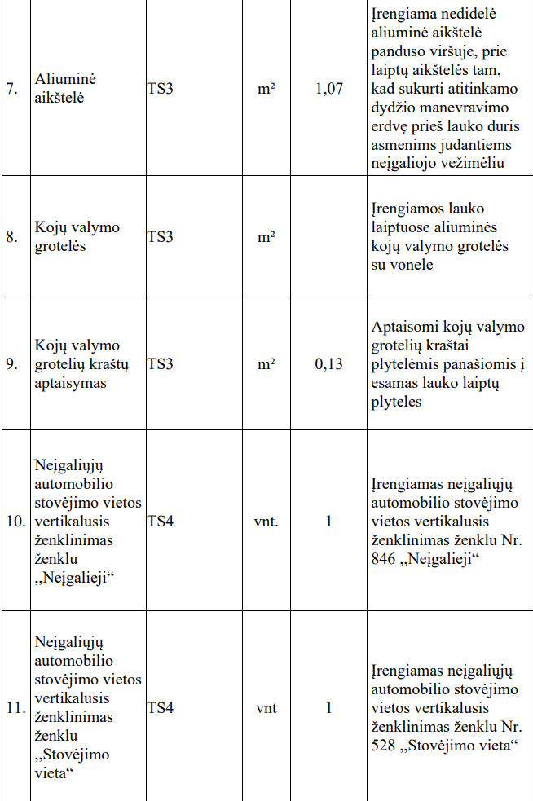
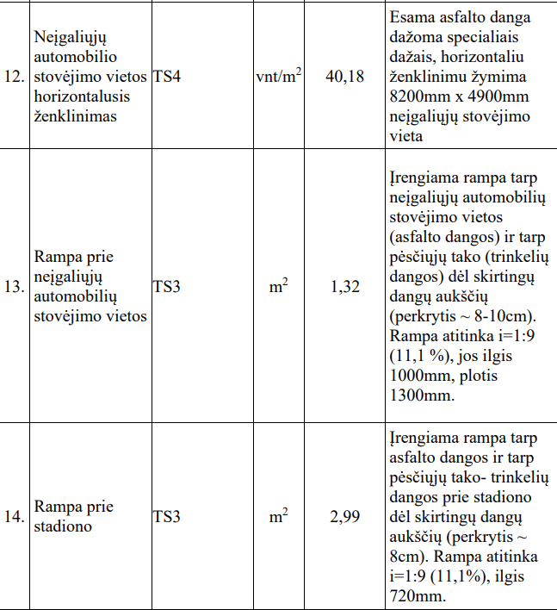

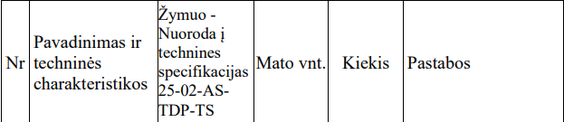
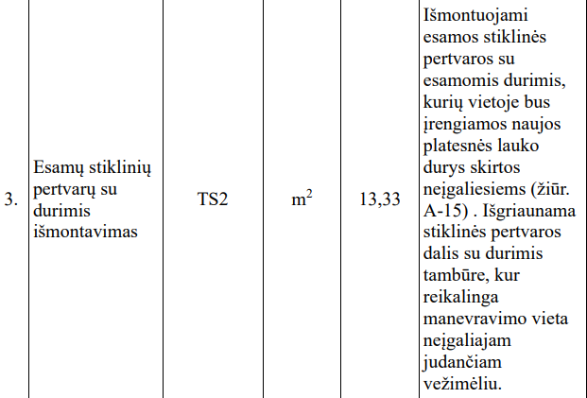
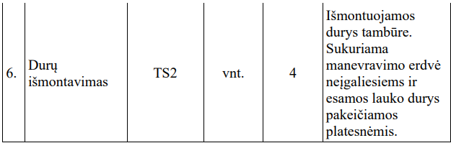

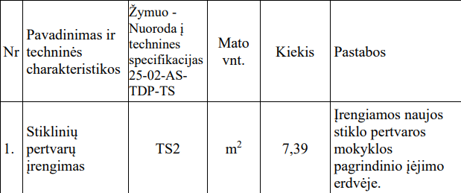
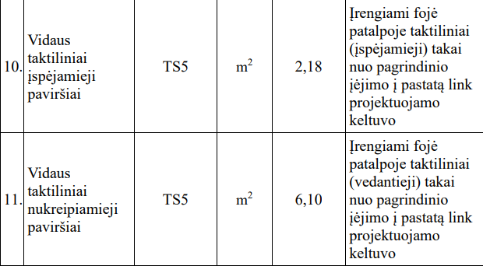

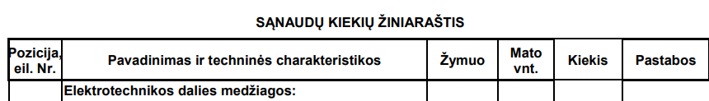
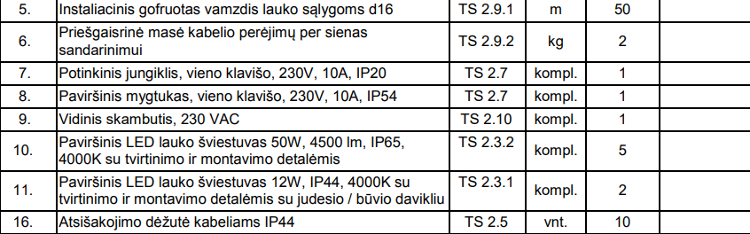

Priedas: Techninis darbo projektas Nr. Nr. 25-02-AS-TDP „Visuomeninės paskirties grupės, mokslo paskirties pastato Kalninės g. 39, Jurbarke, kapitalinio remonto projektas“.

